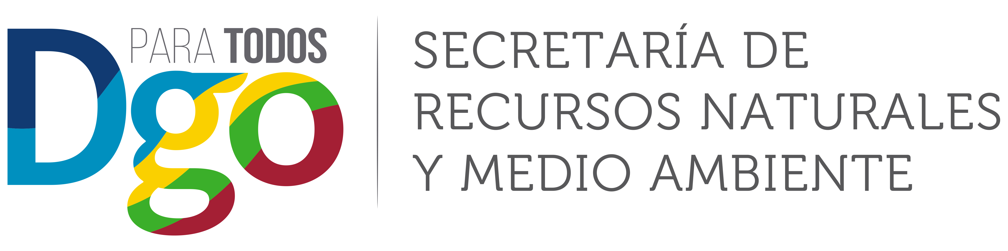

LICITACIÓN PÚBLICA NACIONAL

De conformidad con la Ley de Adquisiciones, Arrendamientos y Servicios del Estado de Durango, se convoca a los interesados a participar en la Licitación Pública Nacional número LPN/E/SRNYMA/MA/002/2018 cuya Convocatoria que contiene las bases de participación están disponibles para consulta y compra de las mismas en Avenida Ferrocarril No. 109 Colonia Anexo Vivero Sahuatoba CP. 34070 Durango y en la pagina https://comprasestatal.durango.gob.mx Teléfono 01618-137-99-54 Y 137-99-22 los días del 01 al 03 de Mayo del 2018 de 8:30 a 14:30 hrs.. Oficio de Suficiencia Presupuestal FUA 2018-01791

Descripción de la licitación | Adquisición de 4 Camiones recolectores compactadores de carga lateral de 12 yardas
Volumen a Adquirir | Los detalles se determinan en la propia convocatoria
Fecha para la Adquisición de las bases | Del 01 de al 3de Mayo del 2018
Costo de las bases | 4,500.00 (Cuatro Mil Quinientos Pesos 00/100 MN)
Junta de aclaraciones | 08 de Mayo del 2018 a las 11:00 hrs.
Visita a las Instalaciones | No hay visita a las instalaciones
Presentación y apertura de proposiciones | 14 de Mayo del 2018 a las 11:00 hrs.

Victoria de Durango., Dgo 01 de Mayo del 2018

LIC. JAIME RIVAS LOAIZA
SECRETARIO

